Разработка физической модели процесса загрязнения воздуха
для участка зарядки аккумуляторов на автотранспортных предприятиях
В.И. Беспалов, Я.А. Мазепа
Развитие объектов городского хозяйства сопровождается их негативным влиянием на состояние городской среды. К числу таких объектов относятся, в частности, автотранспортные предприятия (АТП) [1,2]. Анализ степени их негативного воздействия на окружающую среду подтверждает актуальность проблемы снижения загрязнения от АТП воздушной среды городских территорий (как от предприятия в целом, так и от отдельных его технологических участков) [3]. При этом на стадиях проектирования и эксплуатации различных технологических участков АТП, как правило, не учитываются изменения параметров окружающей среды, влияющие на устойчивое ее состояние, что подтверждает необходимость разработки современных методов и средств защиты населения от негативных воздействий [4]. К числу таких участков относятся участки зарядки аккумуляторов, на которых образуются и выделяются следующие загрязняющие вещества: сернистый газ, мышьяковидный водород (арсин), сурмилистый водород (стибин), хлористый водород, аэрозоль серной кислоты [5]. Для детального анализа вклада технологии зарядки аккумуляторов в загрязнение атмосферного воздуха нами построена физическая модель процесса загрязнения воздушной среды (рисунок).
В этой модели учтены все этапы технологии, при последовательном прохождении которых сырье трансформируется в загрязняющее вещество (ЗВ). При этом технология зарядки рассмотрена как совокупность процессов. В каждом из них выделены основные взаимодействующие элементы, посредством которых происходит образование и выделение ЗВ, а также их распространение в атмосфере.
Нами рассмотрены характеристики основных функциональных элементов модели (технологическое оборудование, технологическое сырье и т.д. для оценки объема выбросов в атмосферу от данного технологического процесса). Технологическое оборудование участвует в процессе загрязнения воздушной среды на стадиях образования и выделения ЗВ. При построении модели процесса загрязнения для участка зарядки аккумуляторов в качестве технологического оборудования рассмотрен стенд зарядки аккумуляторов. Технологическое сырье, участвующее на стадиях образования и выделения ЗВ является одним из основных элементов, которые участвуют в процессе загрязнения воздушной среды. Технологическим сырьем для организации работы на участке зарядки аккумуляторов являются аккумуляторные пластины и электролит [6].
Структура физической модели предполагает последовательное рассмотрение процессов образования, выделения и распространения загрязняющего аэрозоля как зависимых событий, в результате которых вероятность процесса загрязнения зависит от вероятности следующих процессов: вероятности процесса образования ЗВ; вероятности процессов внутреннего и внешнего выделения ЗВ (при условии реализации процесса их образования); вероятности распространения ЗВ в воздушном бассейне территории (при условии реализации процесса их выделения) [7].
Процесс выделения ЗВ включает на два этапа: внутренний и внешний. Основными элементами на первом этапе являются внутренний источник выделения ЗВ (отверстия крышек аккумулятора) и ЗВ (сернистый газ, мышьяковидный водород (арсин), сурмилистый водород (стибин), хлористый водород, аэрозоль серной кислоты) [8].
Важным объектом процесса загрязнения воздушной среды, влияющим на распространение в ней ЗВ, является воздух рабочей зоны. Поскольку рабочая зона находится в закрытом пространстве (ограничена помещением), то параметры микроклимата определяются оптимальными или допустимыми микроклиматическими условиями, характерными для теплого периода года, а также для холодного и переходного периодов [9]. Процесс распространения ЗВ предполагает рассеивание загрязняющего аэрозоля в воздушном бассейне 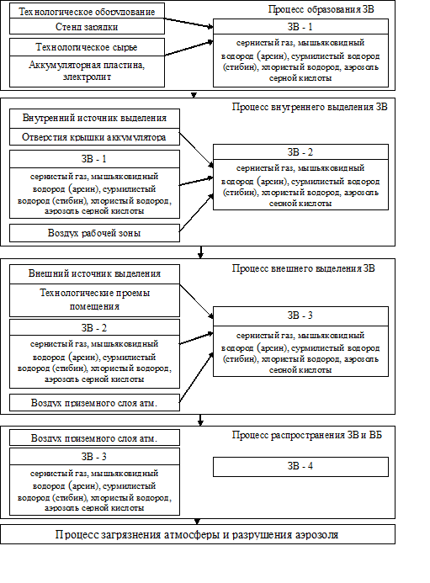
Рисунок. Физическая модель процесса снижения загрязнения воздушной среды для участка зарядки аккумуляторов на АТП
территории, в котором в качестве основных элементов участвуют воздух приземного слоя атмосферы и ЗВ (сернистый газ, мышьяковидный водород (арсин), сурмилистый водород (стибин), хлористый водород, аэрозоль серной кислоты).
При разработки физической модели процесса загрязнения воздуха нами также учтены свойства ЗВ, которые участвуют в процессе загрязнения воздушной среды на всех его стадиях. При этом параметры ЗВ претерпевают постоянные изменения. Так, образовываясь в процессе испарения, они обладают низкой скоростью и относительно невысокой температурой; их концентрация в зоне испарения весьма высока. Свойства ЗВ описываются следующими основными группами параметров: геометрическими, физико-химическими, оптическими, аэродинамическими, гидродинамическими, теплофизическими и электромагнитными. Эти вещества являются весьма токсичными и взрывопожароопасными, значения их концентраций в атмосферном воздухе значительно превышают ПДК. Наблюдения показали, что в течение суток выбросы производятся неравномерно. Из-за небольшой высоты выброса, и, как правило, не достаточно хорошей очистки они в значительной мере загрязняют воздух территории предприятия [10].
Таким образом, разработанная физическая модель процесса загрязнения воздушной среды для участка зарядки аккумуляторов на АТП и анализ элементов, ее составляющих, являются основой дальнейших исследований и разработки физической модели процесса снижения загрязнения воздушной среды для рассматриваемой технологии.
Литература:
- Беспалов В.И., Кузина Е.Л. Исследование особенностей влияния транспортных факторов на эколого-экономическую безопасность страны [Электронный ресурс] // Электронный ресурс - «Инженерный вестник Дона» №4 (часть 2) 2012г. - Режим доступа: http://www.ivdon.ru/magazine/archive/n4p1y2012/1069 (доступ свободный) – Загл. с экрана. – Яз. рус.
- R. Gakenheimer, LT. Molina. The MCMA transportation system: Mobility and air pollution. - Air Quality in the Mexico Megacity Alliance for Global Sustainability Bookseries Volume 2, 2002, pp 213-284
- Беспалов В.И., Мазепа Я.А. Анализ воздействия автотранспортных предприятий на городскую среду [Электронный ресурс] // «Инженерный вестник Дона» № 4 (часть 2) 2012г. – Режим доступа: http://www.ivdon.ru/magazine/archive/n4p2y2012/1331 (доступ свободный) – Загл. с экрана. – Яз. рус.

K.Button, W. Rothengatter. Motor transport, greenhouse gases and economic instruments. - International Journal of Environment and Pollution, Volume 7, Number 3, September 1997 , pp. 327-342(16)
- Наука, образование, общество: тенденции и перспективы. Сборник научных трудов по материалам Международной научно-практической конференции. Часть IV. 31 января 2013г. – Москва 2013.: АР-Консалт, 172 с.
- Беспалов В.И., Мещеряков С.В. Теоретические основы описания процесса очистки воздуха от газообразных загрязняющих веществ// БЖД. Охрана труда и окружающей среды. Ростов-н/Д, РГАСХМ, 1999.- с. 19-20.
- Беспалов В.И., Мещеряков С.В., Гурова О.С. Оценка процессов и расчет аппаратов защиты окружающей среды: учебное пособие. – Ростов-на-Дону: ООО «Мини Тайп», 2007. – 192 с.; ил.
- Приходько В.И. Как правильно заряжать аккумулятор [Электронный ресурс] // – Режим доступа: http://www.auto-uch.info/ak_zar.html (доступ свободный) – Загл. с экрана. – Яз. рус.
- ГОСТ 12.1.005-88. ССБТ. Общие санитарно-гигиенические требования к воздуху рабочей зоны. – М.: Стандартинформ, 2005 г., 44 стр.
- Организация аккумуляторного цеха автотранспортного предприятия на 370 ЗИЛ-5301 [Электронный ресурс] // - Режим доступа: http://refoteka.ru/r-199968.html/(доступ свободный) – Загл. с экрана. – Яз. рус.

